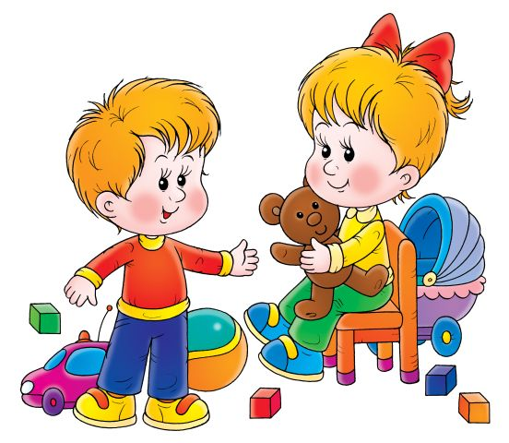
Mamo! Tato!
Właśnie zostałem przedszkolakiem i potrzebuję waszego wsparcia:
Przed wyjściem do przedszkola
Stwórzcie poranny rytuał, da mi on poczucie bezpieczeństwa. Może to być wspólna pięciominutowa zabawa, wysłuchanie lub zaśpiewanie ulubionej piosenki, a może opowiecie mi historię o tym jak Wy chodziliście do przedszkola?
W szatni przedszkolnej
Spróbujcie żegnać się ze mną czule, ale szybko. Wiem, jakie to trudne, ale postarajcie się uodpornić na moje łzy. Pamiętajcie, że one są moim sposobem na stres i rozstanie. Zwykle jednak szybko zapominam o smutku. Pamiętajcie, że Wasze zdenerwowanie i niepewność wyczuje natychmiast, a wtedy … będę protestować jeszcze głośniej. Wymyślmy razem, co mogę zabrać do przedszkola, co doda mi odwagi i pocieszy.
Zawsze dotrzymujcie danego słowa.

Zawsze mówcie mi, co zamierzacie. Jeśli będziecie chcieli wyjść z przedszkola powiedzcie mi o tym, nawet jeśli wiecie, że się rozpłaczę. Nie martwcie się, jest ze mną Ciocia, która na pewno mnie przytuli. Jeśli będziecie chcieli powiedzieć mi, o której mnie odbierzecie, to nie mówcie, że będziecie za trzy godziny, bo ja nie wiem ile to jest. Lepiej jak usłyszę, że przyjdziecie po obiedzie.. I nigdy się nie spóźniajcie. Nie chcę pomyśleć, że zapomnieliście o mnie.
Rozmawiajcie pozytywnie o przedszkolu
Pamiętajcie, że wszystko, co mówicie na temat przedszkola wpływa na to, jak w nim się czuję. Wiem, że macie prawo do przeżywania własnych emocji - ale to są sprawy dorosłych. Ja jestem dzieckiem i bardzo chciałbym słyszeć jedynie spokojne opinie. Motywujcie mnie do przedszkola w sposób pozytywny – podkreślając często, ile już udało mi się osiągnąć. Opowiedzcie najbliższym o moich sukcesach (najlepiej przy mnie).
Odbiór dziecka z przedszkola
Dbajcie o dobrą komunikację z moimi wychowawcami. Osoby opiekujące się mną powinny znać moje mocne i słabe strony oraz moje kłopoty. Pytajcie nie tylko o czy zjadłem obiad, ale jakie poczyniłem postępy, czy nawiązuję kontakty z rówieśnikami, w jakim stopniu jestem samodzielny. Nigdy nie porównujcie mnie do innych dzieci. Nie ma reguły, co do czasu trwania i przebiegu adaptacji. Mam prawo przechodzić ją tak, jak przechodzę.
Samodzielność
Pomóżcie mi stać się samodzielnym przedszkolakiem. Bądźcie cierpliwi, kiedy będę długo sam się ubierał i zakładał buty, jadł samodzielnie posiłek czy radził sobie w toalecie. Bądźcie przy mnie i wspierajcie mnie, ale nie wyręczajcie w tych czynnościach.

Za rok będziecie wspominać moje pierwsze kroki w przedszkolu, patrząc na to jaki jestem samodzielny i ile już umiem !!!

